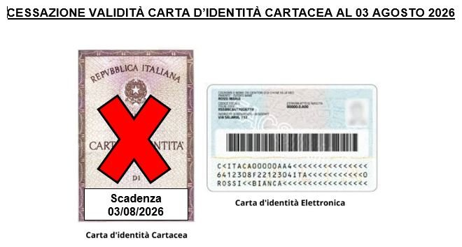

La carta d’identità, rilasciata su modello cartaceo, indipendentemente da quanto riportato nel documento, **cesserà di essere valida il 03 Agosto 2026**, per effetto del Regolamento Europeo 1157/2019.

E’ possibile procedere, anche prima del 03.08.2026, al rilascio di una nuova carta d’identità che sarà esclusivamente una Carta d’Identità Elettronica (CIE).

Cosa serve:

• una fototessera recente conforme alle norme ICAO

• la vecchia carta d'identità (in caso di furto o smarrimento della precedente carta, serve anche la denuncia presentata alle forze dell'ordine e altro documento di riconoscimento)

• il codice fiscale

• per i minori italiani, in caso di richiesta della carta d’identità valida per l’espatrio, è richiesta la presenza del minore e di entrambi i genitori muniti del proprio documento di riconoscimento

Al momento del rinnovo della CIE, per i maggiorenni ci sarà la possibilità di esprimere la scelta relativa alla donazione di organi e tessuti, dichiarando di essere favorevole, contrario o di non voler scegliere (per maggiori informazioni si rimanda al sito del CNT www.trapianti.salute.gov.it).

Per qualsiasi esigenza contattare ufficio anagrafe:

Telefono – 0121-35.21.26 interno 1

Email - demografici@comune.cantalupa.to.it